Communiqué de presse

Le HVO – un carburant alternatif chez Liebherr

⸺

Il est plus important que jamais de recourir à des concepts d'entraînement plus écologiques pour les véhicules et les machines afin de réduire les émissions de CO2. L'huile végétale hydrogénée, également connue sous le nom de « Hydrotreated Vegetable Oils » (en abrégé HVO) joue un rôle essentiel chez Liebherr. Le HVO est un carburant alternatif qui, à l'état pur ou ajouté au diesel fossile, peut dès à présent alimenter une grande partie des engins de construction, grues et engins miniers Liebherr.

Biberach (Allemagne), 19 janvier 2022 – La grande diversité de produits du Groupe, couvrant les domaines d'application les plus variés, place Liebherr face à un défi de taille : savoir quel concept d'entraînement utiliser pour quelle application, ce qui implique d'associer une performance maximale à un respect maximal de l'environnement. Les carburants de synthèse durables occupent une place de plus en plus importante chez Liebherr. Parmi ceux-ci figure le HVO, le premier carburant disponible dans le commerce qui permet aux moteurs à combustion interne d'être presque climatiquement neutres. Ainsi, un grand nombre de machines du Groupe équipées de moteurs Liebherr peut désormais fonctionner, dans une large mesure, de manière climatiquement neutre dans le monde entier.

L'huile végétale hydrogénée – utilisable dès maintenant dans un grand nombre de machines Liebherr

Dans le cadre des travaux qu'il réalise sur les nouveaux concepts d'entraînement, le Groupe Liebherr mise entre autres sur le HVO comme carburant alternatif. Sa production est climatiquement neutre si elle utilise exclusivement de l'électricité issue de sources d'énergie renouvelables. Par ailleurs, elle produit moins d'émissions qu'une machine fonctionnant au diesel fossile. La comparaison montre clairement qu'au cours du cycle de vie d'un produit, les émissions de gaz à effet de serre peuvent être réduites jusqu'à 90 % si la machine est alimentée en Neste MY Renewable Diesel (= HVO 100), l'un des principaux fournisseurs de HVO du Groupe, plutôt qu'en diesel fossile. Ce calcul pour Neste MY Renewable Diesel est conforme à la directive européenne sur les énergies renouvelables (RED II, 2018/2001/UE). Les machines Liebherr, qui se caractérisent par une durée de vie particulièrement longue et qui sont souvent utilisées pendant de nombreuses années par les clients, n'ont pas besoin d'être remplacées ni ré-équipées. Elles peuvent continuer à travailler directement avec du carburant HVO.

**Le HVO dans les produits Liebherr**

Depuis début septembre 2021, la Liebherr-Werk Ehingen GmbH alimente exclusivement ses grues mobiles et sur chenilles en carburant HVO pur. La conversion du diesel fossile au HVO s'applique à la réception de la grue et aux essais de conduite, ainsi qu'au premier plein avant la livraison. En outre, la quasi-totalité du transport à compte propre passe au HVO. À l'avenir, Liebherr à Ehingen pourra apporter une contribution à la protection du climat. En effet, la conversion au HVO permettra d'économiser 2,5 millions de litres de diesel fossile et jusqu'à 6 500 tonnes de gaz à effet de serre par an.

Le secteur de la manutention maritime connaît actuellement une forte croissance de la demande de HVO en Europe, notamment au Royaume-Uni et dans les pays scandinaves. Tous les produits de la division Grues maritimes de Liebherr peuvent déjà fonctionner au HVO. La conversion du diesel fossile au HVO pour toutes les applications d'usine ainsi que dans le cadre du premier plein et de la mise en service des grues mobiles portuaires est prévue pour le début de l'année 2022. Parmi les premiers clients importants dans le domaine des équipements portuaires figure le port de Södertälje en Suède, qui exploite une LHM 420 fonctionnant au HVO et poursuit ainsi l'objectif de devenir un port vert.

Dans les segments Terrassement et Technologie de manutention du Groupe, le HVO est également utilisé, à la demande du client, pour des opérations spéciales décisives en termes d'émissions. C'est notamment le cas dans les régions où les exigences environnementales sont élevées, par exemple en Scandinavie. La société Liebherr-Hydraulikbagger GmbH à Kirchdorf a.d. Iller sera la première usine de ces deux segments à remplacer le diesel fossile par du carburant HVO à partir de janvier 2022. À l'avenir, cette conversion s'appliquera non seulement au premier plein de carburant de toutes les machines neuves avant leur livraison, mais aussi aux réceptions de machines, aux démonstrations et aux opérations de validation en usine. Le transport à compte propre doit aussi passer progressivement au carburant HVO. Ainsi, tous les engins de travail utilisés en production, tels que les chariots élévateurs, seront progressivement alimentés en carburant HVO.

Dans le secteur minier, les entraînements alternatifs jouent un rôle particulièrement important. Là encore, le HVO peut déjà être utilisé dans un grand nombre d'engins miniers de Liebherr. L'utilisation généralisée du HVO dans ce secteur n'est toutefois pas réaliste dans un avenir proche en raison des besoins élevés en énergie et de la disponibilité limitée du carburant.

**Concepts d'entraînement alternatifs chez Liebherr : une approche ouverte aux technologies**

Dans le cadre des travaux entrepris sur les concepts d'entraînement, Liebherr adopte une approche ouverte aux différentes technologies. L'entreprise s'intéresse aux techniques de conversion de l'énergie (« moteurs ») disponibles aujourd'hui et dans un avenir proche, ainsi qu'aux sources d'énergie appropriées (« carburants »). Les techniques de conversion de l'énergie comprennent actuellement les moteurs électriques, les piles à combustible, les batteries, les moteurs à combustion interne ou une combinaison sous forme d'entraînement hybride. Les sources d'énergie incluent l'énergie électrique, l'hydrogène, l'ammoniac, les e-carbuants, le méthanol, le biodiesel, le diesel fossile – et le HVO.

Le HVO est climatiquement neutre dans une large mesure, tant au niveau de la production que de l'utilisation, si l'on recourt exclusivement à des sources d'énergie renouvelables. Le HVO est obtenu à partir de déchets d'huiles alimentaires, de restes de graisses, de graisses usagées et d'huiles végétales. Il est ensuite transformé en hydrocarbures dans le cadre du processus d'hydrogénation dans des conditions catalytiques, c.-à-d. par l'ajout d'hydrogène à température élevée. Ceux-ci forment à leur tour une source d'énergie et donc un carburant potentiel. La mesure dans laquelle le HVO s'imposera sur le marché à long terme dépendra en premier lieu de l'évolution du volume de production mondial du carburant et de la disponibilité de celui-ci. Malgré une production en nette augmentation, le HVO n'est accessible à grande échelle que dans quelques pays européens. Pour Liebherr, il va de soi que le HVO n'est une solution écologiquement et socialement acceptable que si la production renonce à l'huile de palme et à l'éventuel défrichement de forêts tropicales pour obtenir de nouvelles surfaces cultivables. Telle est l'assurance donnée par le Goupe et ses fournisseurs de HVO.

À propos du Groupe Liebherr

Le Groupe Liebherr est une entreprise technologique familiale proposant une gamme de produits très diversifiée. L'entreprise figure parmi les plus grands fabricants mondiaux d’engins de construction. Elle offre également dans de nombreux autres domaines des produits et services haut de gamme axés sur les besoins des utilisateurs. Le Groupe compte aujourd'hui plus de 140 sociétés sur tous les continents. En 2020, il a employé près de 48 000 personnes et a enregistré un chiffre d'affaires consolidé de plus de 10,3 milliards d'euros. Liebherr a été fondé en 1949 à Kirchdorf an der Iller, dans le sud de l'Allemagne. Depuis, les employés ont pour objectif de convaincre leurs clients par des solutions exigeantes tout en contribuant au progrès technique.

Photos

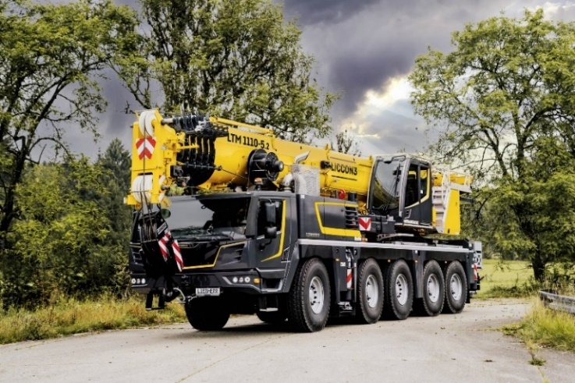

liebherr-ltm-1110-5.2-operable-with-HVO-fuel.jpg  
Dès septembre 2021, la société Liebherr-Werk Ehingen GmbH est passée au carburant HVO climatiquement neutre à la place du diesel fossile ; toutes les nouvelles grues mobiles et sur chenilles de l'usine sont compatibles avec le HVO.

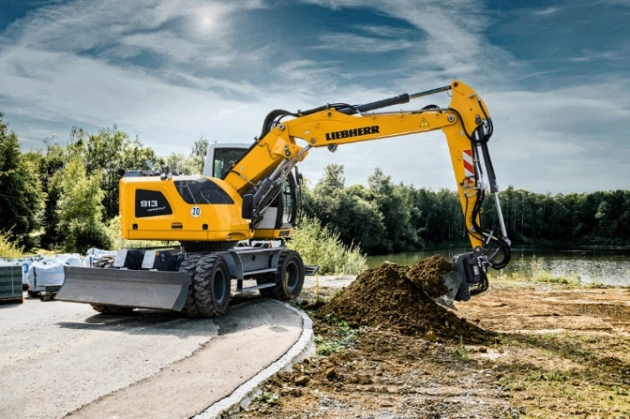

liebherr-A913-compact-operable-with-HVO-fuel_96dpi.jpg  
À l'avenir, les pelles sur pneus de la Liebherr-Hydraulikbagger GmbH, comme ici l'A 913 Compact Litronic, seront également livrées aux clients avec un plein de HVO.

Contact

Philipp Hirth  
Head of Public and Media Relations   
Téléphone : +49 7351 414445  
E-mail : philipp.hirth@liebherr.com

Publié par

Liebherr-International Deutschland GmbH   
Biberach / Allemagne  
[www.liebherr.com](http://www.liebherr.com)